# LAPORAN PEMBUATAN SYSTEM KASIR POLKAM MART



# DISUSUN OLEH:

# ADELA MAHARANI, NIM :201913006

# DOSEN PEMBIMBING

# SLAMET TRIYANTO

# TEKNIK INFORMATIKA

# POLITEKNIK KAMPAR

# 2020

**KATA PENGANTAR**

Puji syukur saya ucapkan kepada tuhan yang maha esa atas rahmatnya yang telah memberikan kesehatan dan kesempatan untuk menyelesaikan laporan “PEMBUATAN LAPORAN SYSTEM KASIR POLKAM MART” ini tersusun dengan baik dan tepat pada waktunya.adapun tujuan dari penyusunan laporan ini adalah untuk memehuhi tugas yang telah di berikan.

Pada penulisan laporan ini penulisan dilaksanakan sesederhana mungkin,akan tetapi diberikan pengertian-pengertian yang mutlak yang harus dimengerti. Laporan ini diharapkapkan pembaca akan mengerti alur dari cara membuat system polkam mart menggunakan netbeans 8.0.2.

Tak lupa pula saya mengucapkan terima kasih kepada dosen-dosen yang tak lelah memberikan arahan dan ilmu sehingga saya dapat menyelesaikan laporan ini dengan sebaik-baiknya.

Saya menyadari bahwa laporan ini jauh dari kesempurnaan,untuk itu saya mohon maaf apabila terdapat kekurangan dan kesalahan baik dari isi maupun tulisan. Kritik dan saran yang bersifat membangun akan sangat berguna untuk memperbaiki kekurangan pada laporan ini.

Akhir kata,saya mengucapkan terima kasih kepada semua pihak yang telah berperan serta dalam penyusunan makalah ini dari awal sampai akhir penyelesaian. Semoga allah senantiasa meridhoi segala urusannya.

# BAB I

# PENDAHULUAN

## Latar Belakang

Politeknik Kampar adalah pergruan tinggi dibidang pengolahan sawit pertama yang ada diindonesia. Politeknik kampar bervisi dan misi menyelenggarakan pendidikan vokasional,penelitian terapan dan pengabdian kepada masyarakat(tridharma perguruan tinggi) untuk menghasilkan sumber daya manusia yang berkualitas,beriman dan taqwa kepada tuhan yang maha esa,berbudi pekerti luhur sertaterampil dan kompeten dalam segala bidang.politeknik, politeknik Kampar memiliki 4 jurusan yaitu teknik pengolahan sawit,perawatan dan perbaikan mesin, teknik informatika, administrasi bisnis internasional.

Perancangan dan penerapan system informasi database dan aplikasi pada jaringan inforamasi database dan aplikasi pada jaringan informasi dan komunikasi di dunia industry merupakan kompetensi dasar yang harus di miliki oleh lulusan program studi ini .teknik informatika politeknik Kampar di tuntut untuk mampu berintegrasi masa kini dan depan.

Taknik informatika politeknik Kampar dituntut untuk mampu berintegrasi dengan perkembangan teknologi informasi masa kini dan depan program studi informatikamempunyai beberapa konsentrasi yaitu system informasi,database,jaringan serta otomatis system informasi contoh seperti system kasir.

Sesuai dengan perkembangan teknologi yang dapat memajukan politeknik Kampar maka mahasiswa teknik informatika membuat system kasir yaitu polkam mart. Untuk memudahkan pemprosesan transaksi penjualan pada polkam mart tersebut dan sesuia dengan tugas yang telah diberikan oleh dosen pembimbing.

## Rumusan Masalah

Rumusan dari masalah pembuatan system kasir polkam mart yaitu usulan sistem pelayanan yang akan memudahkan pemprosesan transaksi penjualan

## Tujuan

Adapun tujuan dari pembuatan system polkam mart yaitu:

1. Membuat system kasir polkam mart
2. Bagaimana cara membuat system kasir polkam mart menggunakan netbeans ide 8.0.2

## Batasan masalah

Dalam setiap pembahasan suatu permasalahan , perlu diadakan pembatasan agar dalam penulisan penelitian ini lebih terarah. Batasan masalah yang diambil dalam penulisan penelitian ini adalah:

1. System polkam mart menggunakan netbeans ide 8.0.2
2. System ini dibuat khusus untuk polam mart

# BAB II

# Perancangan

## Langkah kerja

1. System kasir polkam mart dibuat menggunakan netbeans ide 8.0.2 dan xmapp
2. Pastikan netbeans dan xampp terinstal , maka dilanjutkan dengan membuat project baru setelah itu membuat nama kelas utama
3. Setelah membuat kelas utama,selanjutnya desain mulai dari desain dan source code:
4. Desain login dan source code
5. Desain dashboard dan source code
6. Desain pegawai dan source code
7. Desain transaksi dan source code
8. Dan lainnya yang dibutuhkan
9. Setelah itu di jalankan atau run
10. Apabila berhasil maka system bisa digunakan

## Princreen dan source code

# clas utama

Source code

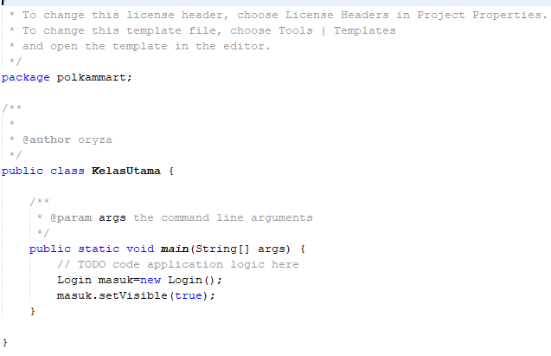

# login

Source code

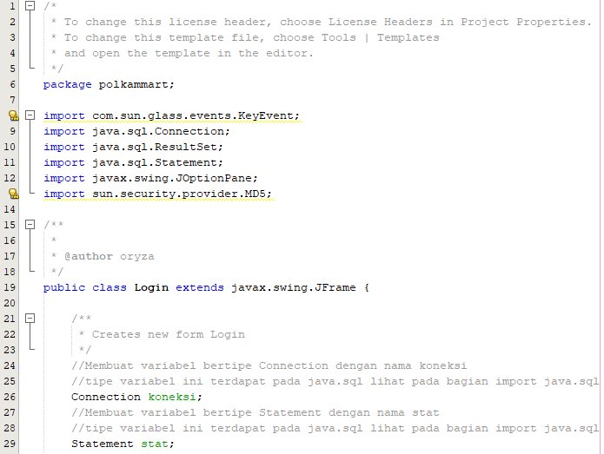

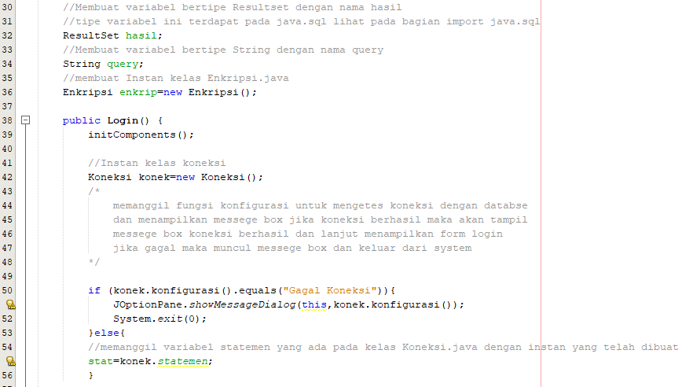

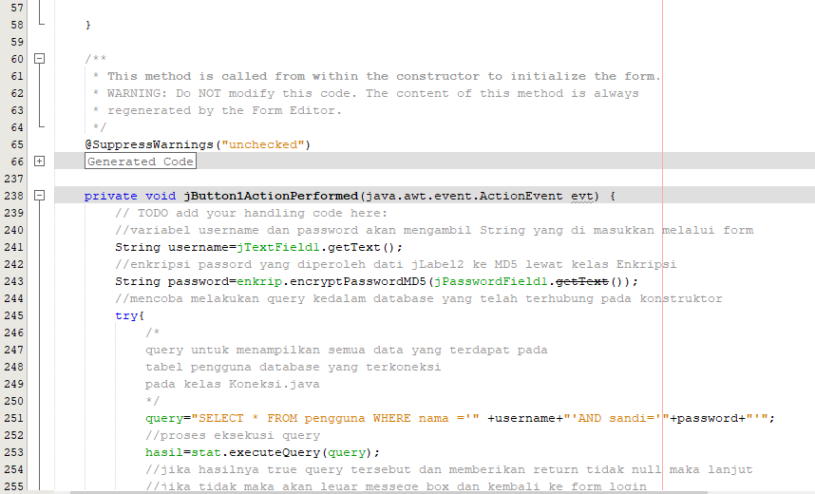

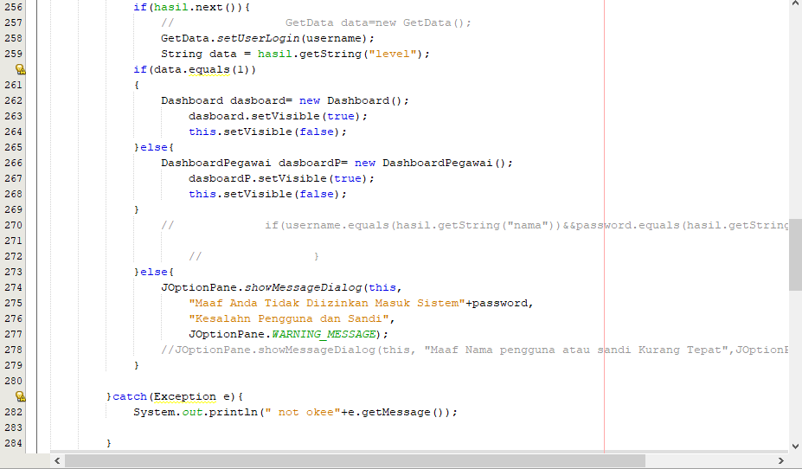

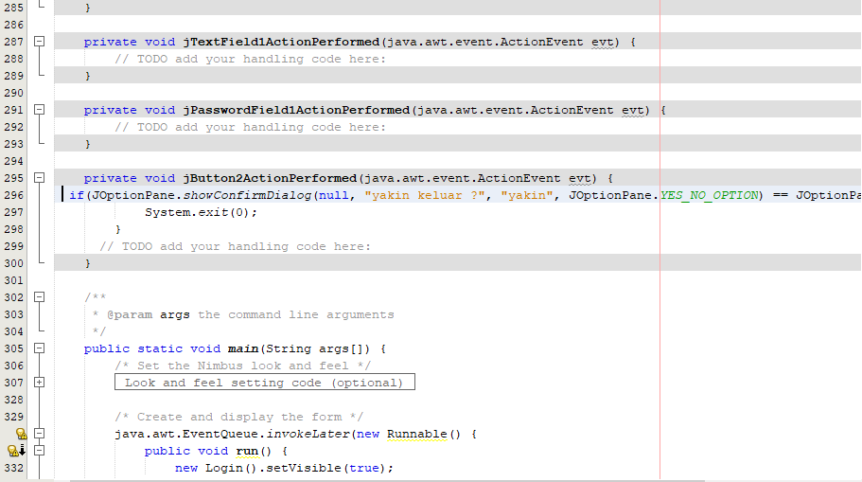

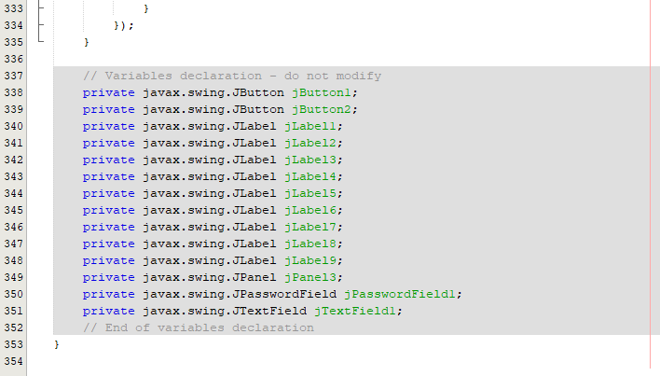

Desain

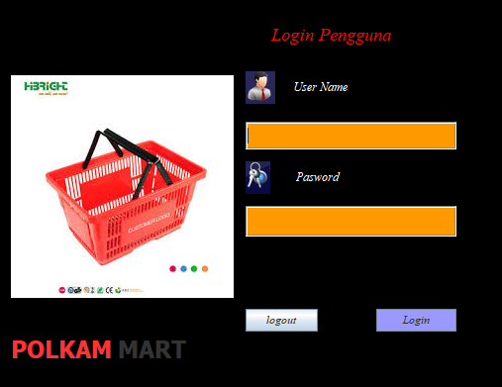

# selamat datang

Source code

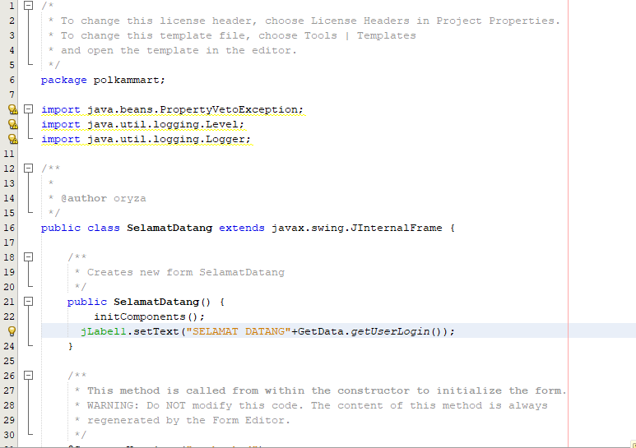

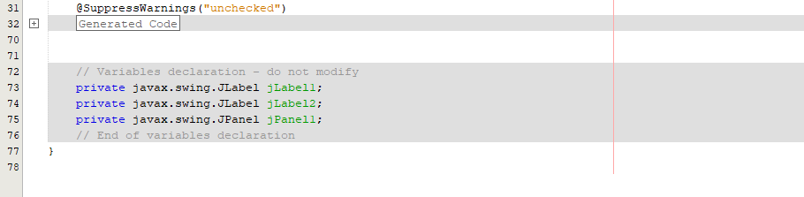

Desain

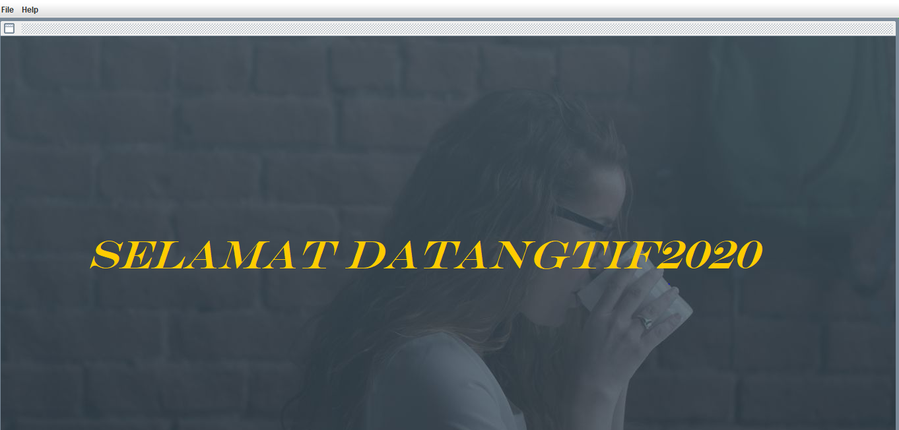

# Dashboard

Source code

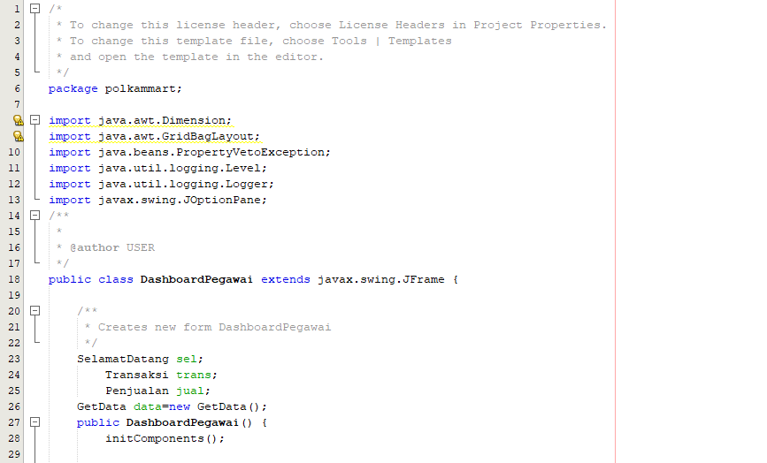

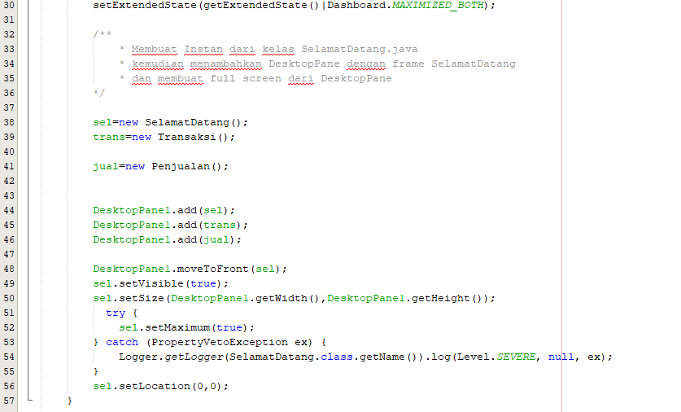

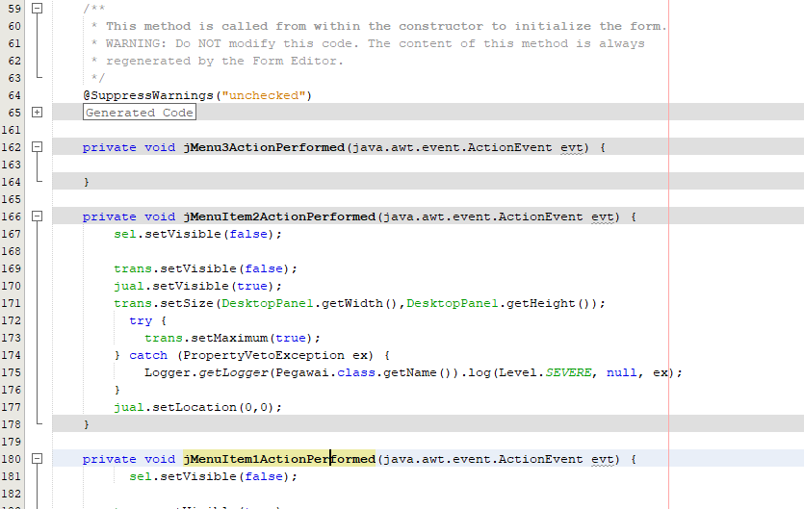

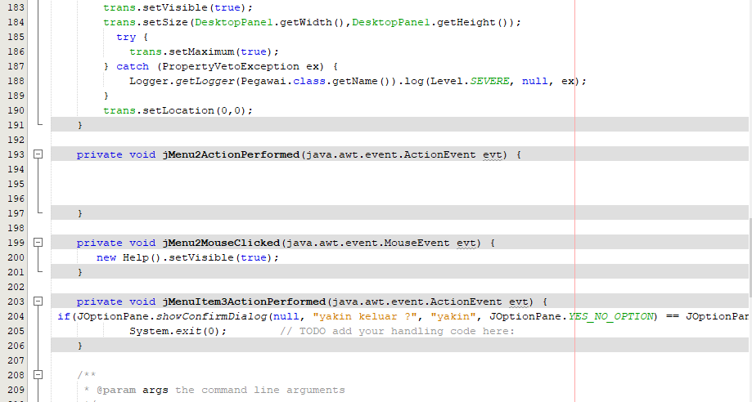

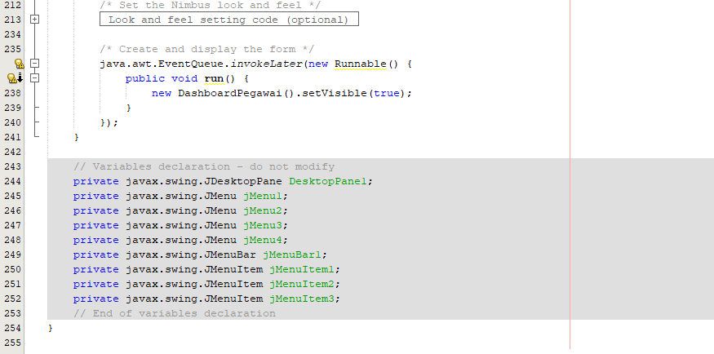

Desain

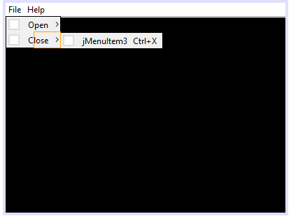

# pegawai

Source code

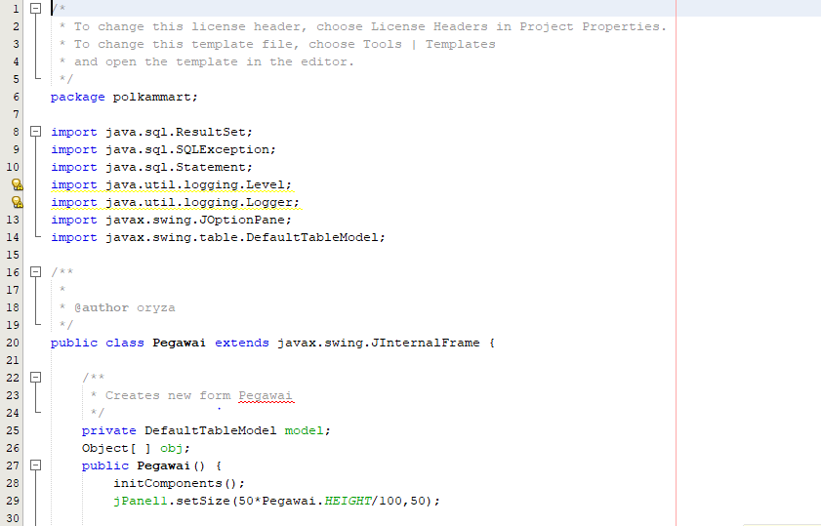

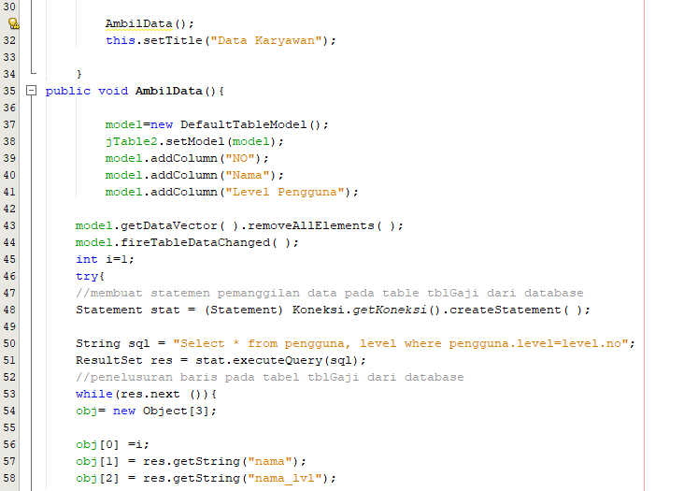

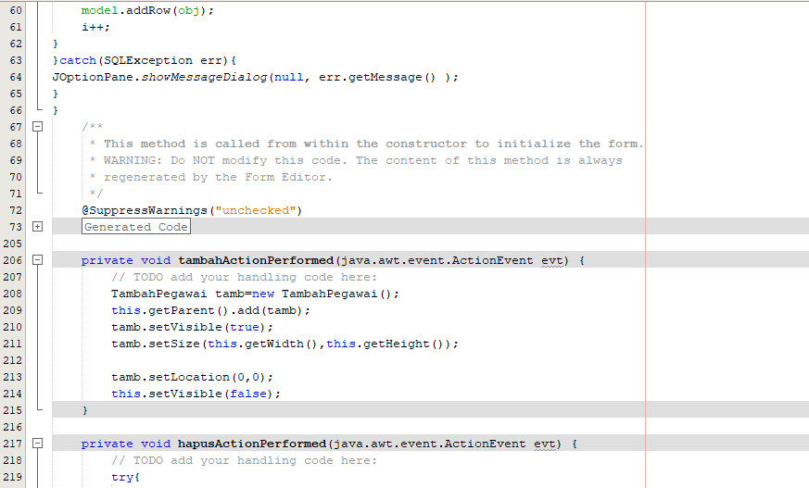

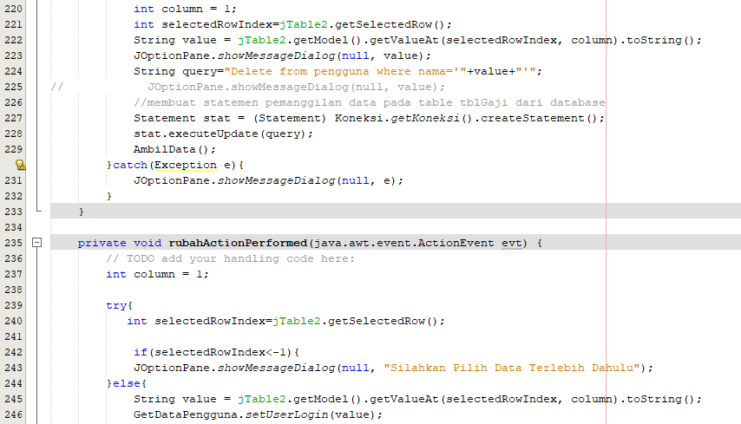

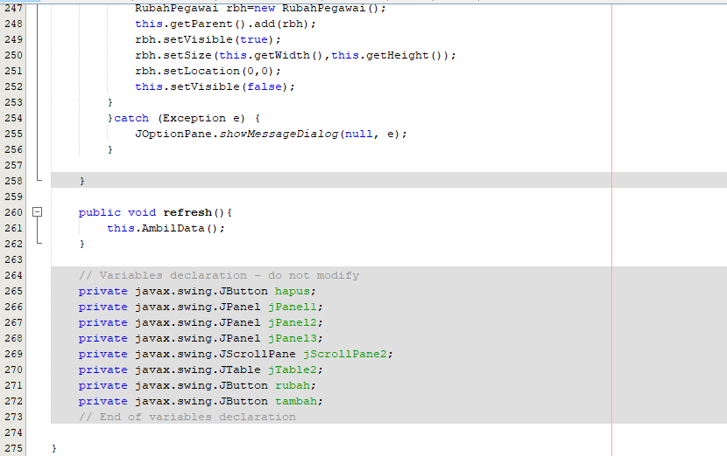

Desain

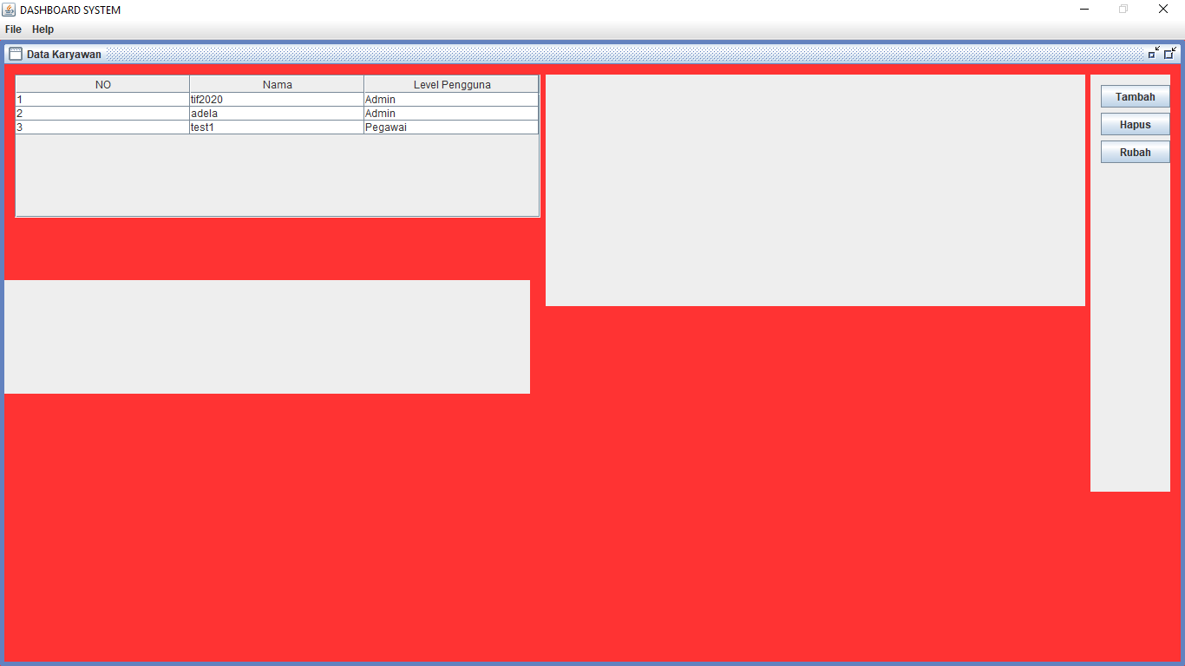

# penjualan

Source code

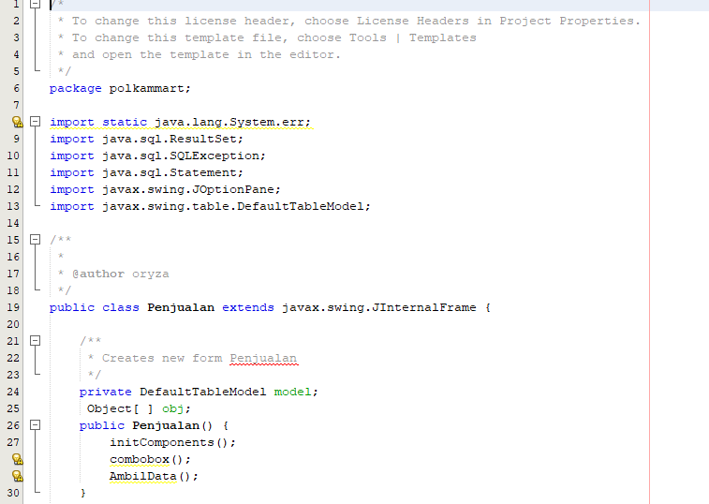

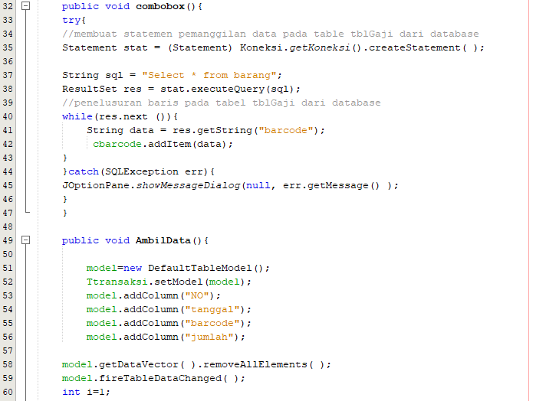

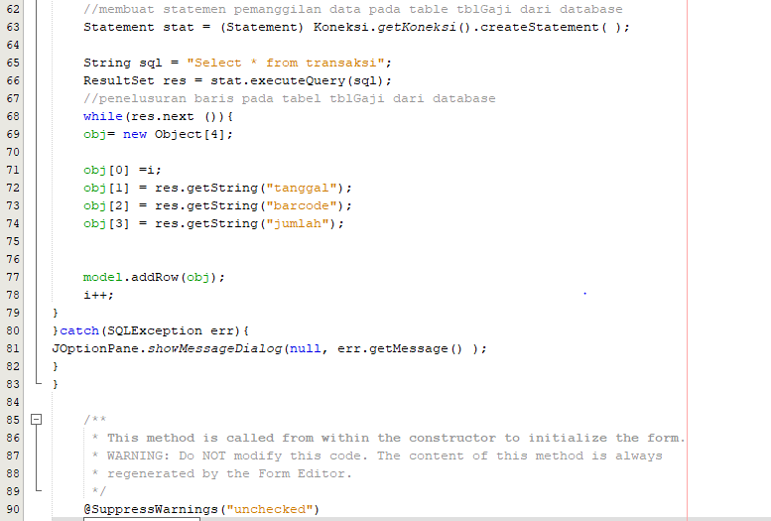

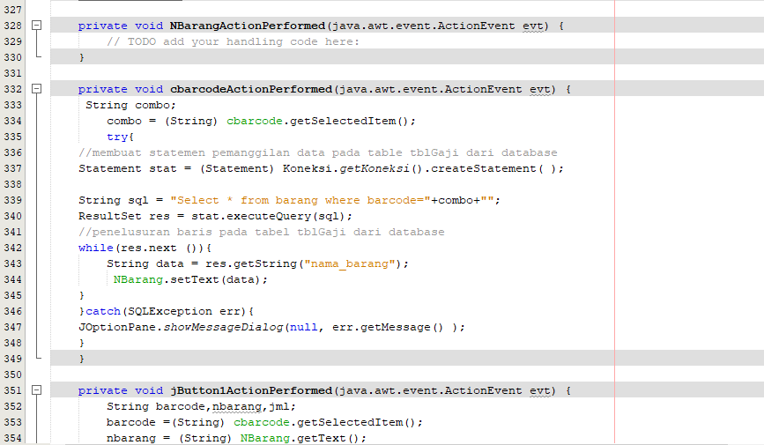

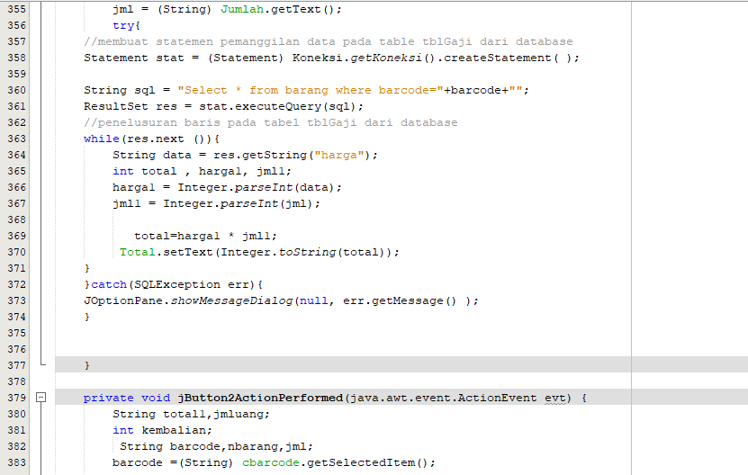

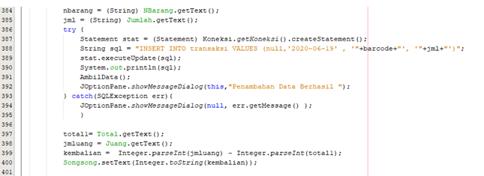

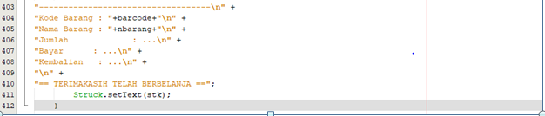

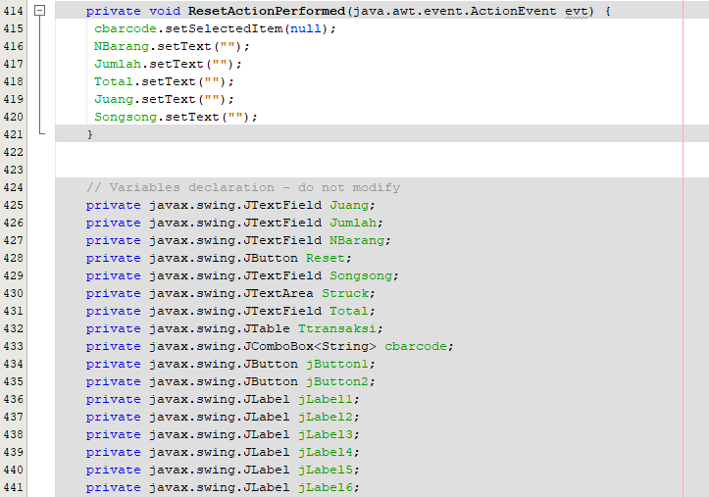

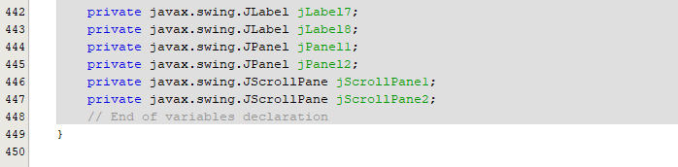

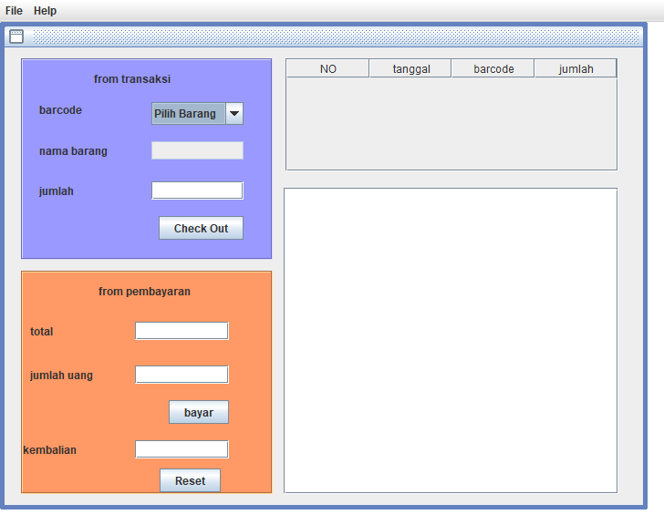

# rubah pegawai

Source code

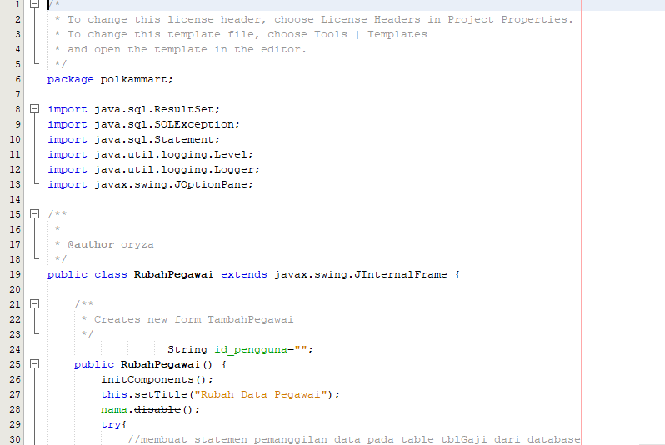

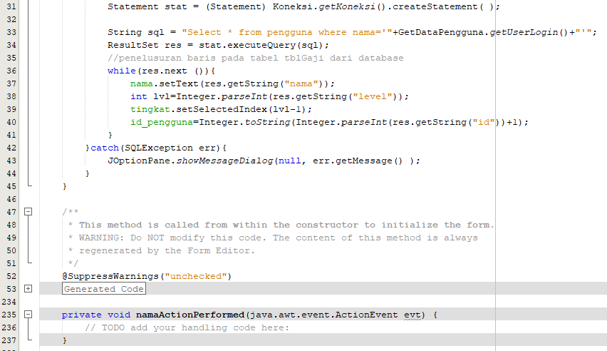

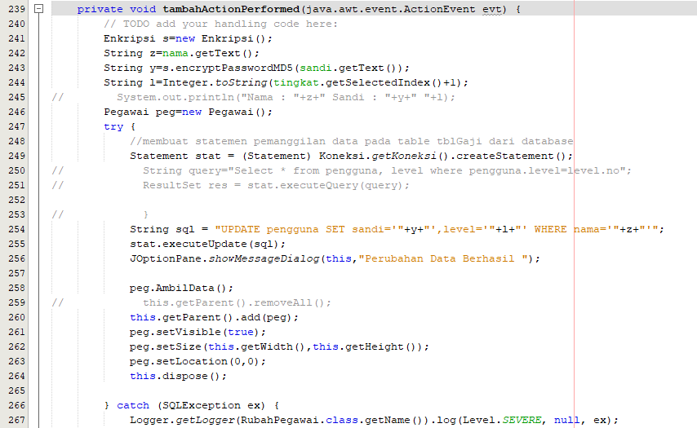

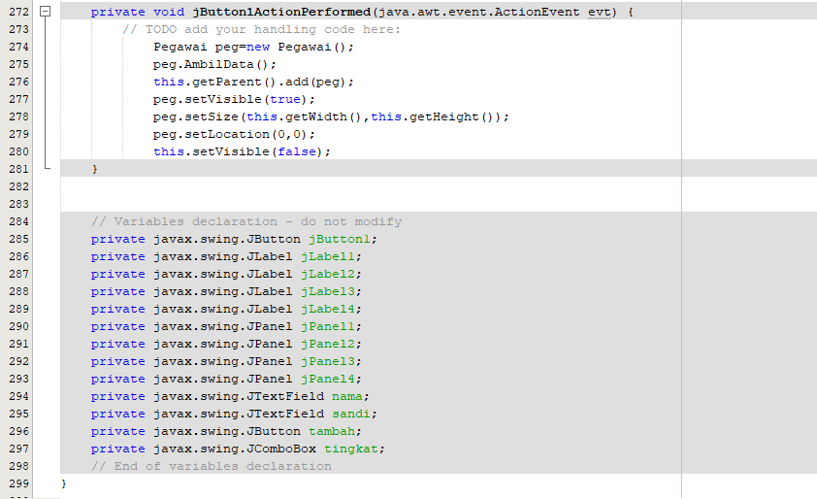

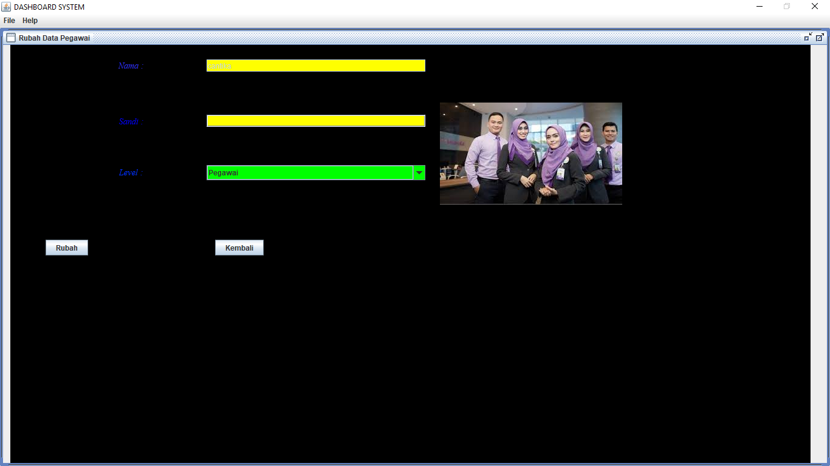

# tambah pegawai

Scorce code

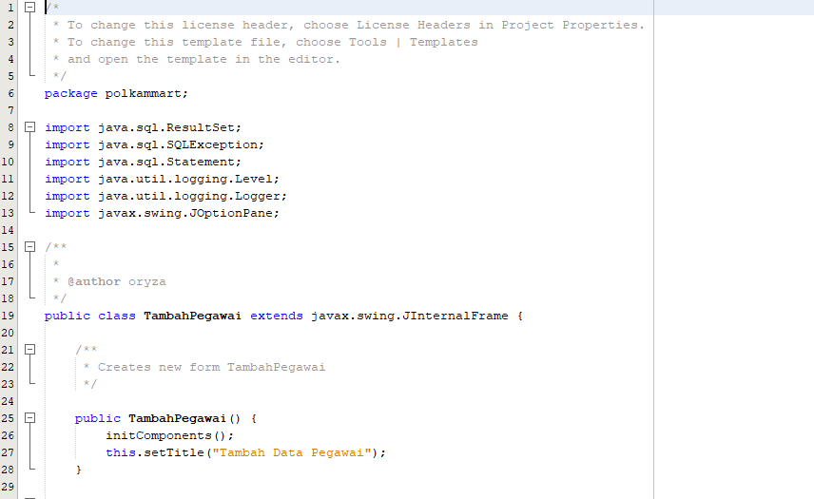

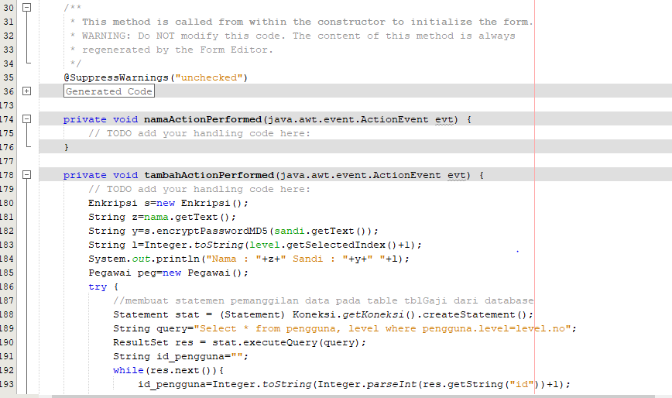

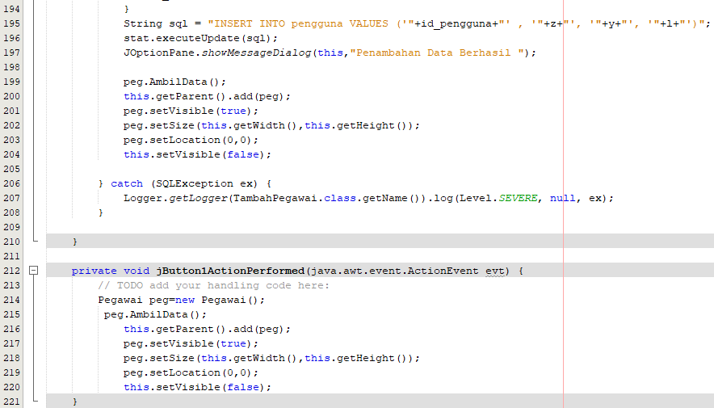

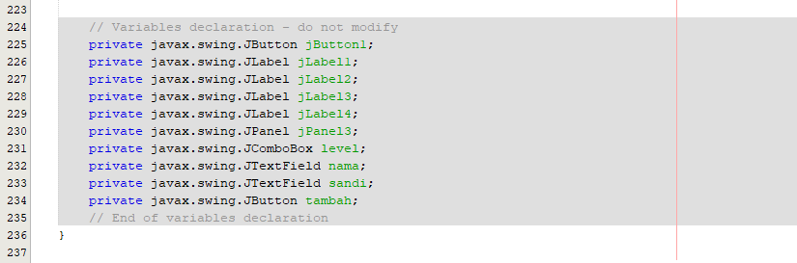

Desain

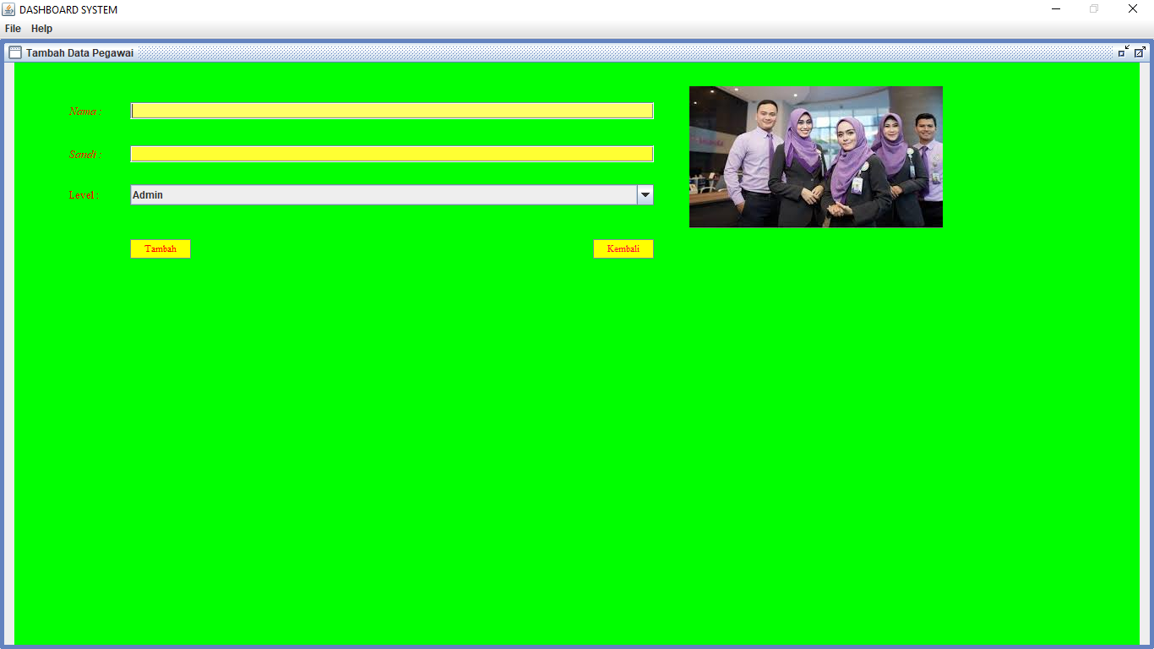

# Transaksi

Scource code

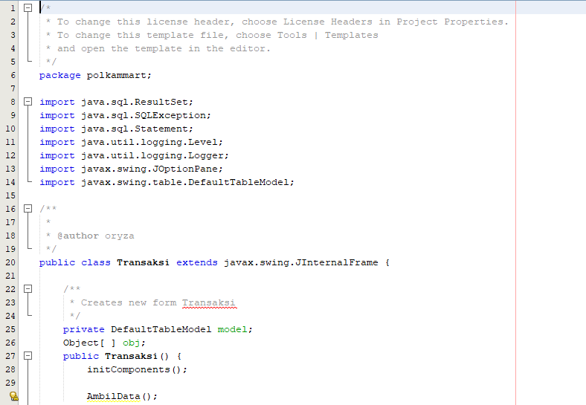

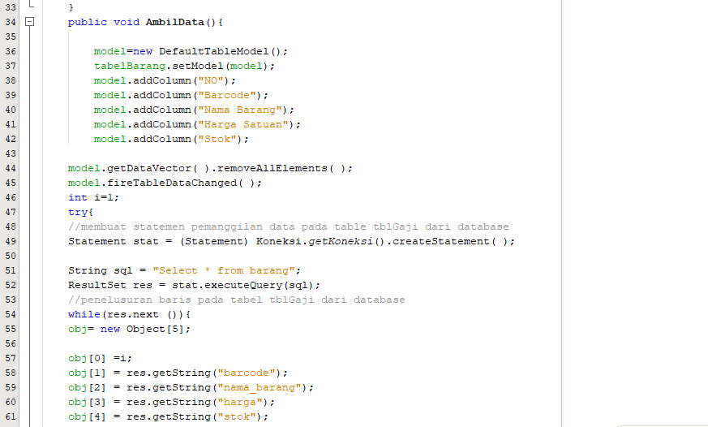

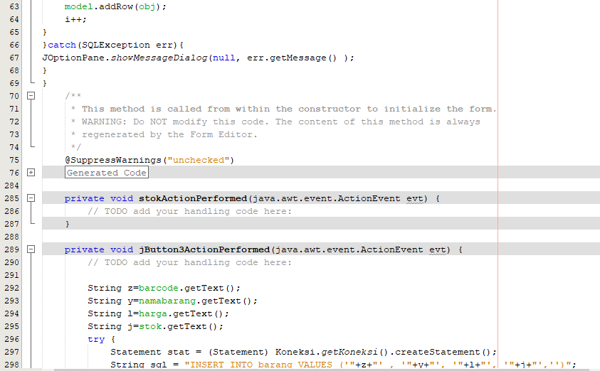

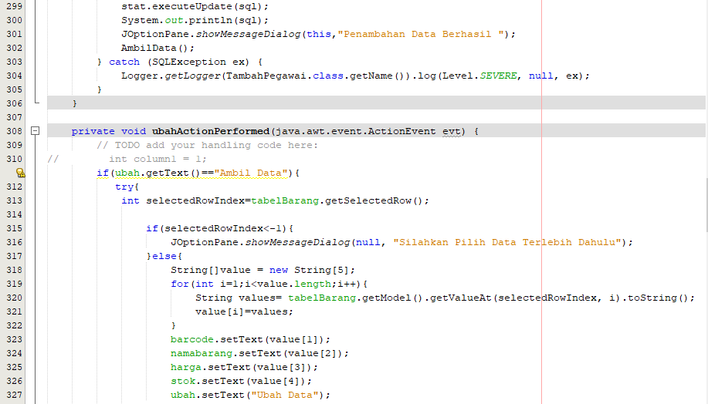

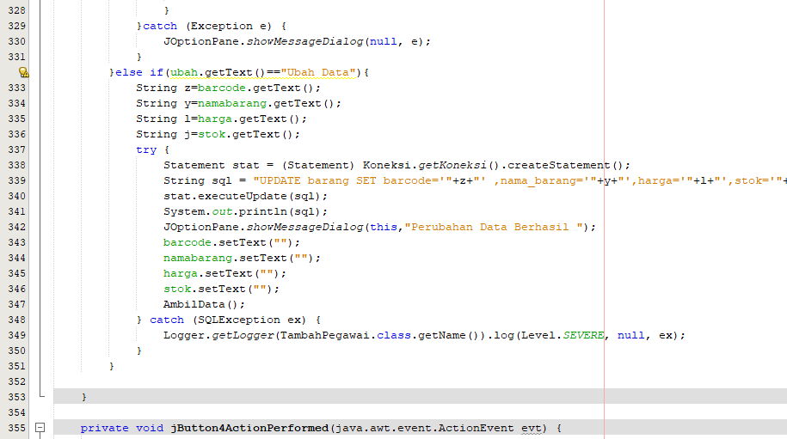

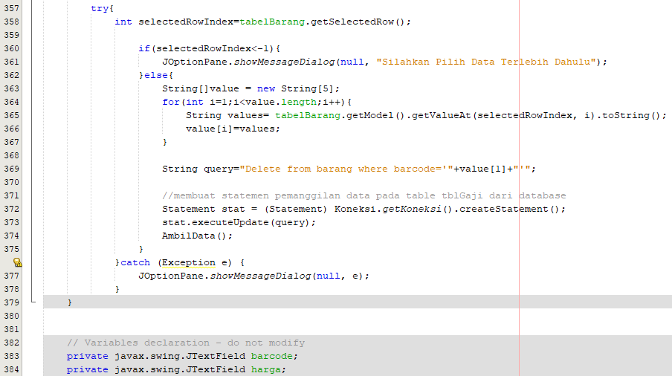

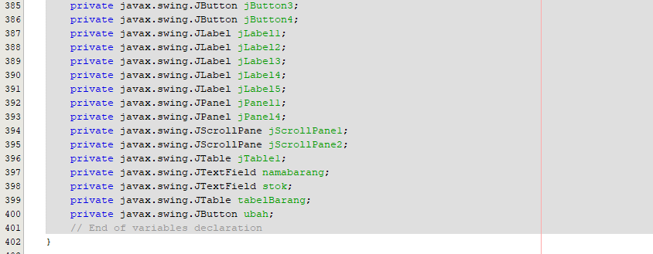

Desain

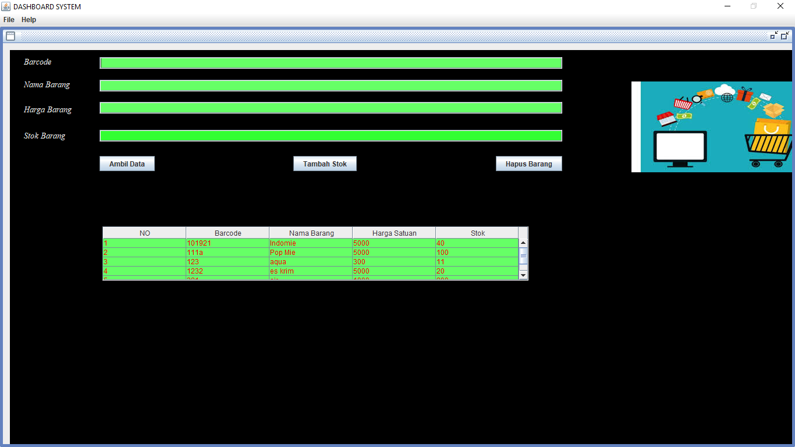

# Help

Scource code

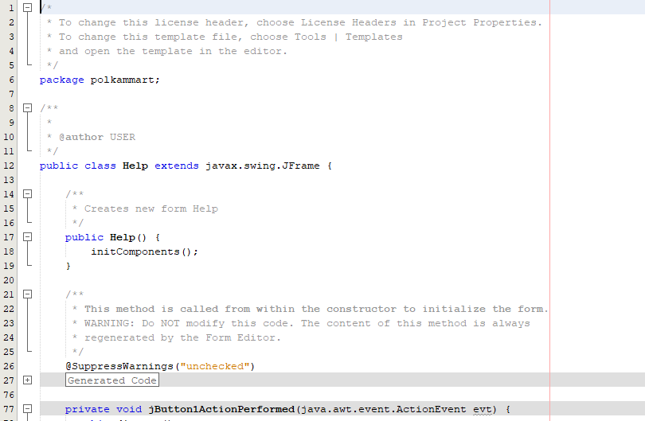

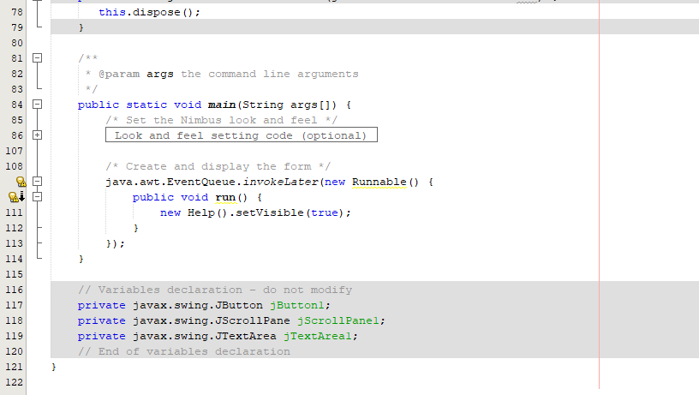

# BAB III KESIMPULAN DAN SARAN

## Kesimpulan

Berdasarkan pembuatan system kasir polkam agar memudahkan melakukan transaksi penjualan dapat diambil kesimpulan sebagai berikut:

1. System kasir polkam mart telah berhasil diselesaikan, dengan tujuan mempermudah melakukan transaksi penjualan yang berada di Politeknik Kampar.
2. Pembuatan system ini digunakan untuk polkam mart politeknik Kampar.

## Saran

Untuk pembuatan system polkam mart kedepannya harus lebih kreatif dalam pembuatan desain dan scource codenya, kemudian tambahan gambar-gambar yang menarik agar pengguna dan komsumen tertarik untuk melihatnya.